Әлкидә йортлар сатыла.
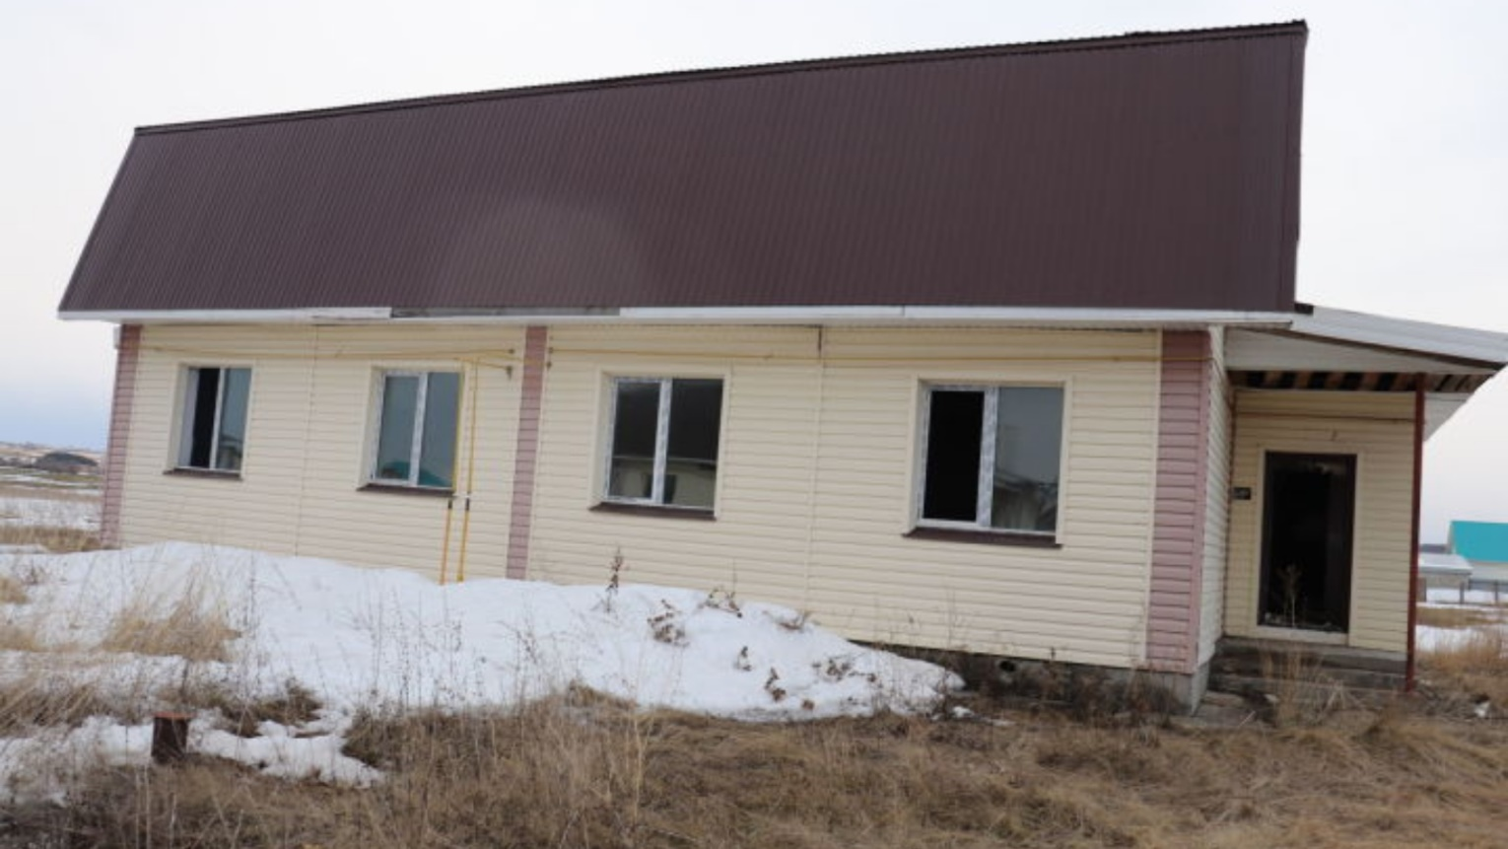
Бәяләр-килешү буенча. «Кызыл Шәрык» җәмгыяте йорт сата.
Бу ике фатирлы, ике катлы йортлар Базарлы Матакта Хәмидуллин урамында урнашкан. Биредә юл, газ, электр бар.
Йортларның торышы төрле. Шуңа күрә теләгән кешеләр йортны үзләре сайлап ала, бәяли һәм «Кызыл Шәрык»вәкилләренә мөрәҗәгать итә ала. Бәясе килешү буенча.
«Кызыл Шәрык -Агро» ширкәтенең буш йортлары шулай ук Түбән Әлки һәм Каргалыда сатыла. Сораулар белән 89270360799 телефоны буенча мөрәҗәгать итәргә мөмкин.

